# **TÍTULO (DESCRIPCIÓN CORTA DEL PROYECTO. ENTRE 8 Y 12 PALABRAS)**

| Luisa María Vásquez Gómez  Universidad Eafit  Colombia  lmvasquezg@eafit.edu.co | Juan José Parra Díaz  Universidad Eafit  Colombia  jjparrad@eafit.edu.co | Mauricio Toro  Universidad Eafit  Colombia  mtorobe@eafit.edu.co |
| --- | --- | --- |

# **RESUMEN**

El problema a tratar en este proyecto es el problema de enrutamiento de vehículos eléctricos, el cual consiste en el hallazgo de las mejores vías y rutas para este tipo de vehículos, de manera que estos logren llegar a su destino, sin quedarse sin energía y optimizando al máximo los costos de transporte. La importancia de este problema está principalmente en el sector de los envíos en un futuro no muy lejano, cuando se reemplacen las fuentes de energía obsoletas con las renovables, en donde cada vehículo contiene una cantidad de paquetes que debe entregar en puntos específicos de la ciudad, pero, al ser eléctricos, no cuentan con una duración de la batería muy óptima, por lo que tener las rutas ideales trazadas es un aspecto vital para el funcionamiento adecuado de estas. Hoy en día se pueden ver aplicaciones de este problema en el sector de la limpieza, específicamente con los camiones encargados de recoger la basura, cuyo objetivo es recorrer toda la ciudad de la manera más eficiente, sin dejar acumular la basura excesivamente.

# **1. INTRODUCCIÓN**

El acelerado desarrollo de las nuevas tecnologías ha traído consigo los problemas que conlleva usarlas de la manera más óptima, sin desperdiciar su potencial y teniendo en cuenta todas las limitaciones que estas traen. La situación con los vehículos eléctricos no es diferente, estos tienen un campo de acción muy grande y traen una mejora significativa, tanto a la sociedad como al medio ambiente, pero estos significan una duración menor de cada viaje debido a las limitaciones que traen el uso de baterías eléctricas en vez de combustibles.

En este documento se tratarán diferentes posibles soluciones que logren hacer que este problema se reduzca lo más posible, a través de algoritmos que analicen de múltiples maneras diferentes estructuras de datos en las que será guardad la información de cada “mapa” entregado.

# **2. PROBLEMA**

El problema que será desarrollado en este documento es el siguiente: ¿Cómo encontrar una ruta óptima en la que un conjunto de vehículos eléctricos visite a múltiples clientes diferentes?

# **3. TRABAJOS RELACIONADOS**

## **3.1 Algoritmo de la Colonia de Hormigas (ACO)**

El algoritmo de la colonia de hormigas es un algoritmo que tiene como objetivo imitar el comportamiento de estos insectos, los cuales se desplazan de un nodo inicio a uno fin dejando un camino, que con el tiempo se va desvaneciendo, a seguir por las otras hormigas que lo encuentren. Como el camino va desapareciendo, los caminos más largos desde el nodo inicio hasta el fin serán olvidados con el tiempo, mientras que por los cortos y eficientes, las hormigas lo reforzarán y seguirán usándolo.

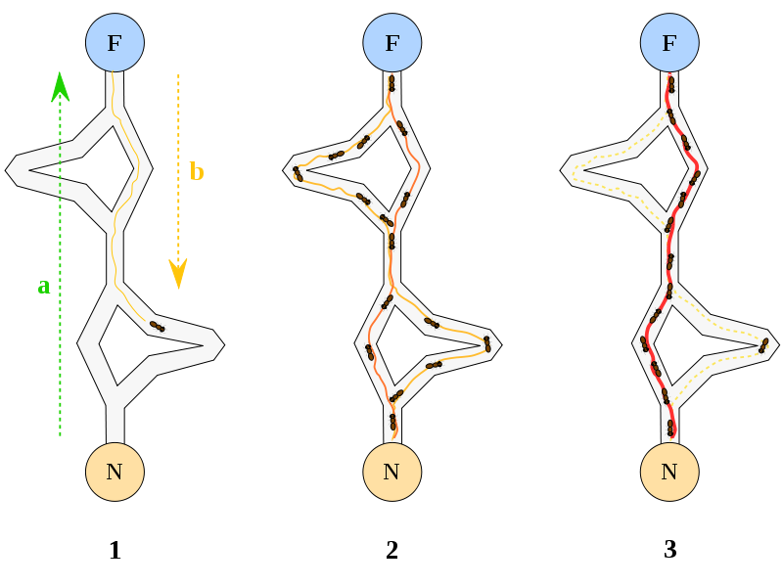**Gráfico 1:** Explicación del Algoritmo de la Colonia de Hormigas.[1]

## **3.2 Algoritmos genéticos**

Los algoritmos genéticos son un tipo de algoritmos que, como lo dice el nombre, “evolucionan” para buscar la mejor solución a un problema. Estos algoritmos funcionan al enviarles un número de entradas, y, a partir de ellas, genera una salida aleatoria. Tras muchas salidas, el algoritmo elige las que hayan proporcionado los mejores resultados, las combina y las altera, para así seguir probando salidas y mezclando soluciones, hasta que se llegue a un resultado suficientemente bueno que proporcione la solución óptima al problema.

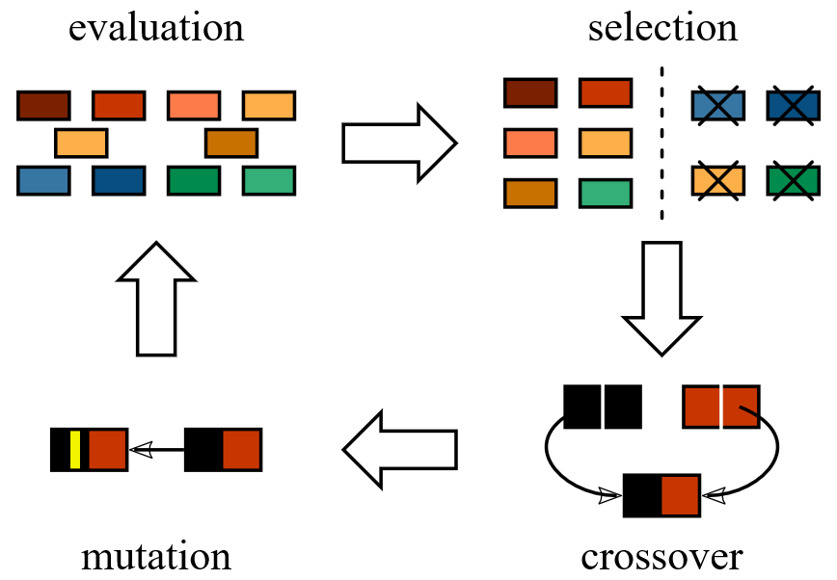

**Gráfico 2:** Explicación del funcionamiento de algoritmos genéticos.[2]

## **3.3 Título del tercer trabajo relacionado**

Aquí deberán mencionar el tercer problema algorítmico relacionado documentado y/o su solución

## **3.4 Título del cuarto trabajo relacionado**

Aquí deberán mencionar el cuarto problema algorítmico relacionado, documentado y/o su solución

# **REFERENCIAS**

1. Johann Dréo, 27 mayo 2006 <https://commons.wikimedia.org/wiki/File:Aco_branches.svg>

## 2. Cheng Yu, Jade. Numerical Optimization, Genetic Algorithms http://www.jade-cheng.com/au/coalhmm/optimiza tion/

1. Tomado de: <https://commons.wikimedia.org/wiki/File:Aco_branches>.svg
2. Tomado de: <http://www.jade-cheng.com/au/coalhmm/o>ptimization/